Лабораторная работа 6.1

Пространственная привязка растровых материалов по координатам.

1. Открываем программу QGIS. Ради достоверности привязки карты, необходимо скачать модуль -QuickMAPServices. Данный модуль позволяет возможность многих картографических сервисов в режиме онлайн. После установки модуля, вкладка - Интернет - QuickMAPServices.(Рисунок 1-2).

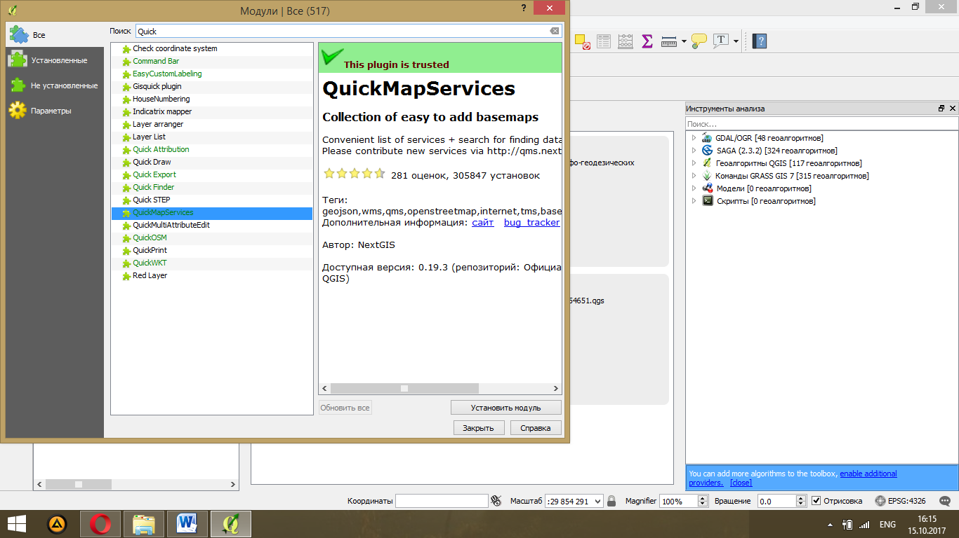

Рисунок 1 - Установка модуля

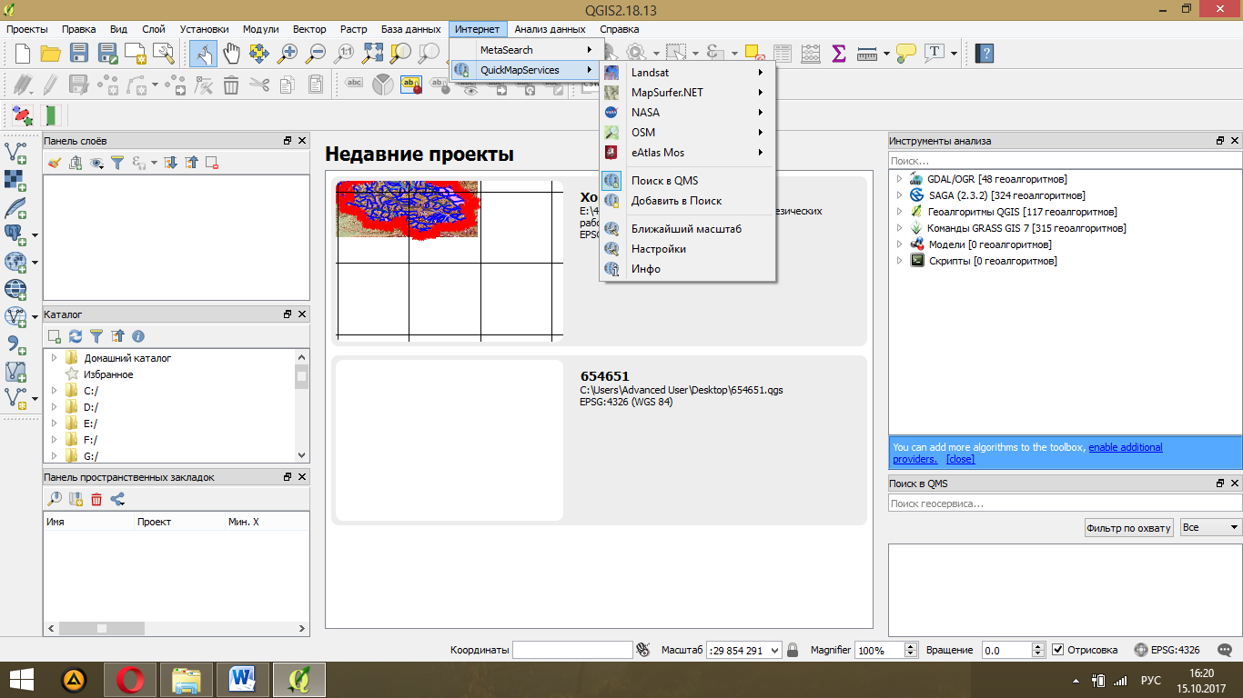

Рисунок 2 - Открываем модуль

2. Выбираем OSM- OSM стандарт. Появляется карта мира. Привязанный объекты пользоваелем, сразу появятся на карте мира. Пользуясь функцией -Растр - Привязка растра. Данная функция отсутствует нажимаем на модуль - Управление модулями - Установленые, прописываем – привязка растра и ставим галочку. (Рисунок 3-4).

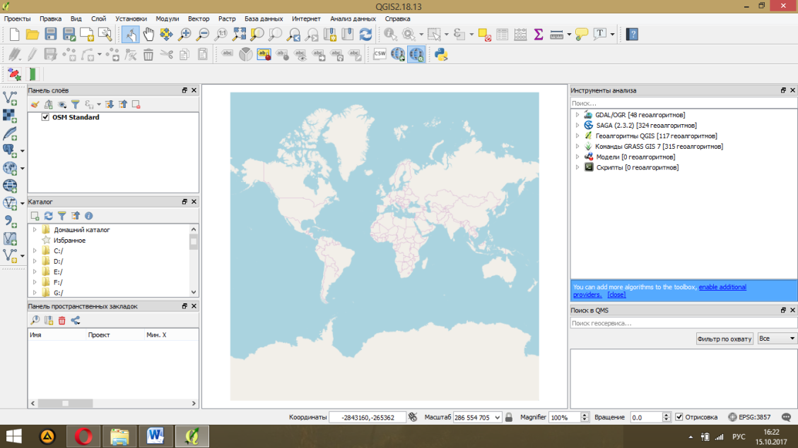

Рисунок 3 - Карта мира

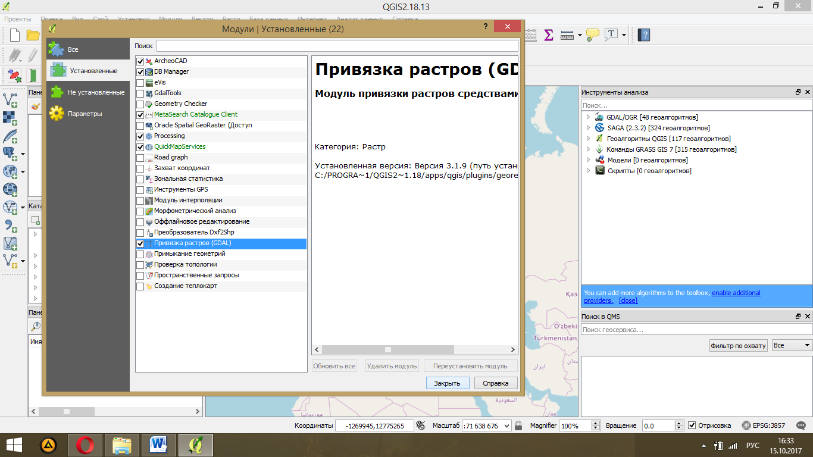

Рисунок 4 - Привязка растра

3. Выбираем с панели функцию - Растр - Привязка растра. Появляется окно, нажимаем - Файл- Открыть растр - выбираем топографическую (любую) карту. Открывается окно - Выбор систем координат. Самое необходимое пользователю знать проекцию карты. Например, данная топографическая карта генерального штаба, имеют проекцию Гаусса-Крюгера (разделяется на 60 зон). Определить номер зоны, следует посмотреть число картыi(например, i38-30=8, получается 8 зона, число i меньше 30 прибавляем 30). Получается необходимо выбрать проекцию Гаусса-Крюгера 8 зона. Появляется карта.

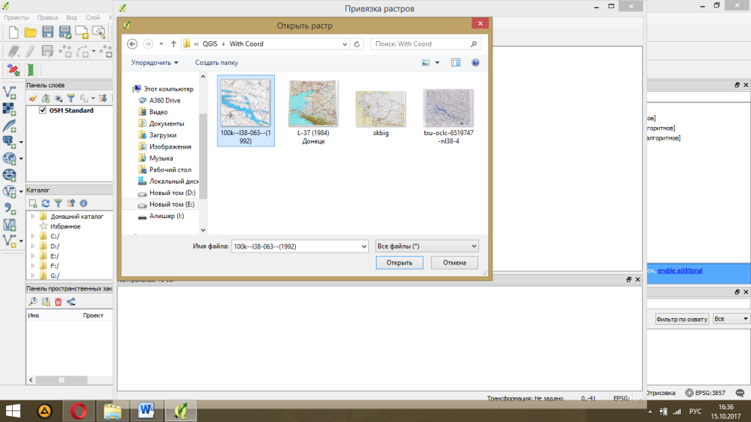

Рисунок 5 - Указываем путь к своему файлу

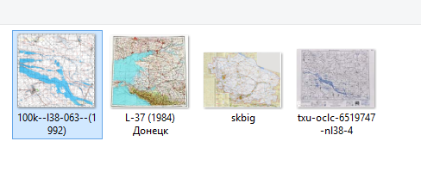
Рисунок 6 - Номер зоны карты

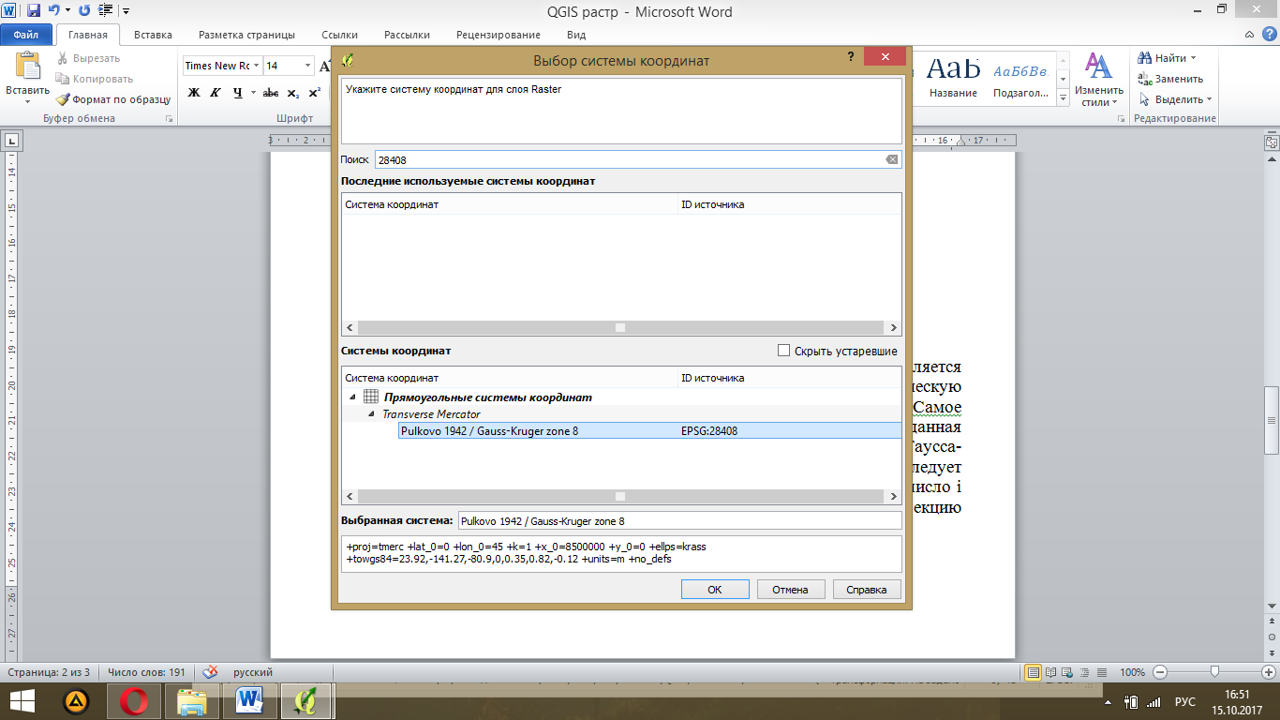

Рисунок 7 - Гаусс-Крюгер, зона №8

4. Привязываем карту. Выбираем на панели функция - Добавить точку. Наводим на перекрестие, нажимаем и вводим координаты х,у. Значение указаны в км, поэтому переводим в метры. Подобным образом проставляем 5 точек.(Рисунок 8). После регистрации, проверим ошибку. (Рисунок 9).

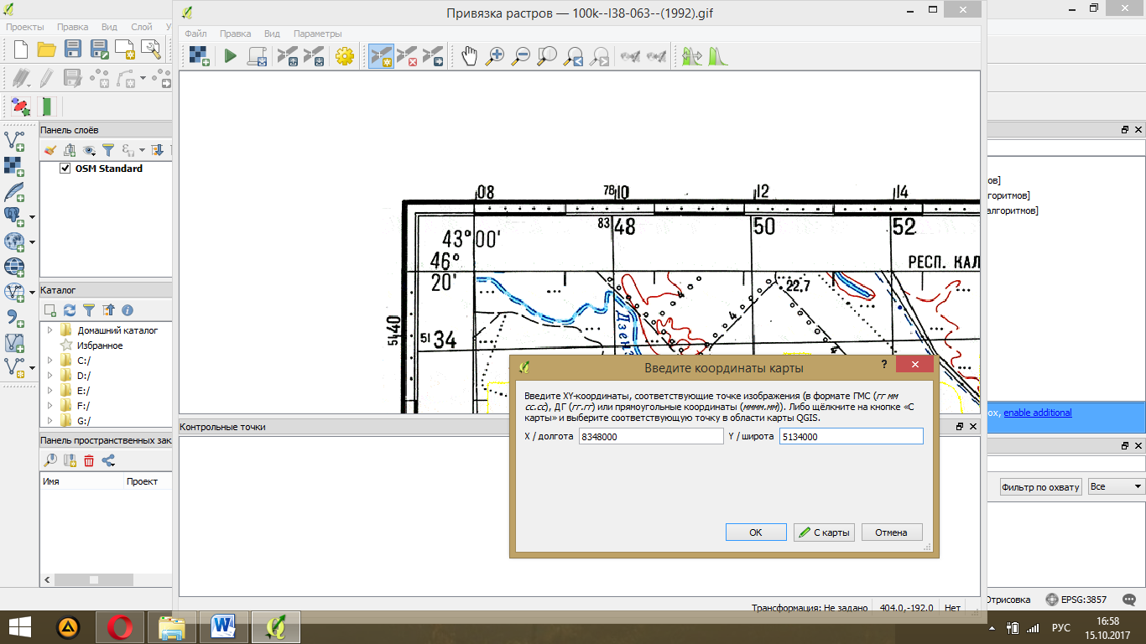

Рисунок 8 - Привязка точек

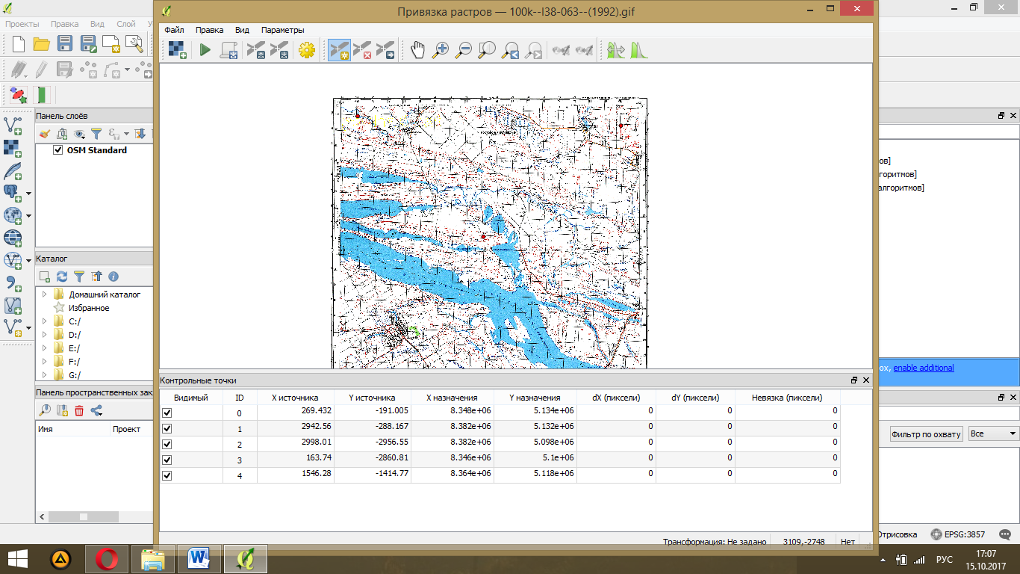

Рисунок 9 - Таблицы ошибок

5. Открываем функция на панели - Параметр трансформации. Тип трансформации – Линейная (подбираем, карта идеальная и достаточно 3 точек), Тонкостенный сплайн и Проективная (подбираем, карта старая, отсутствуют координаты, подгон). Выберем Полиномиальная 1 (более точной привязки). Целевая система координат выбираем проекцию Гаусса-Крюгера, зона №8. Целевой растр создаёт новое изображение в GeoTIFF, привязанное. Нажимаем - Ок. Наблюдаем таблицу, меньше пикселя невязка -хорошо, означает точки проставлена точно. Нажимаем на панели – Начать привязку растра, программа автоматически обрабатывает, появляется оповещение растр успешно привязан.(Рисунок 10,11,12).

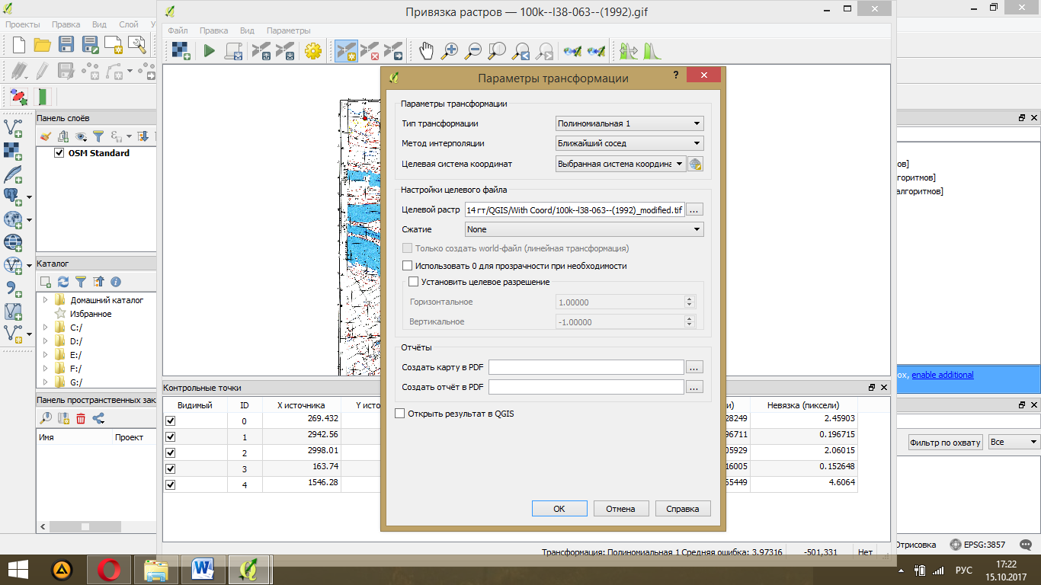

Рисунок 10 - Параметры трансформации

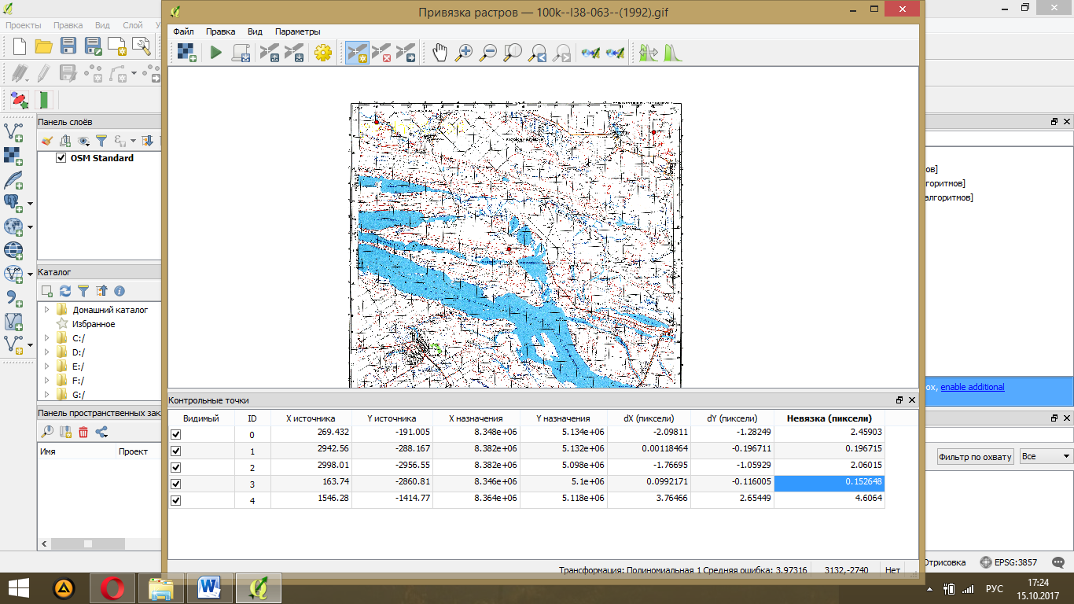

Рисунок 11 - Невязка

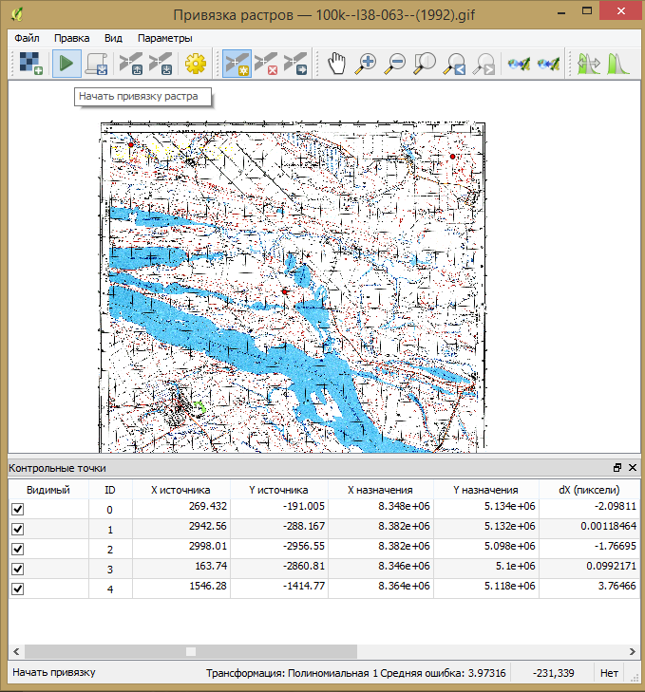

Рисунок 12 - Начать привязку растра

6. Нажимаем свернуть окно, панель слева показывает привязанный растровое изображение, правой кнопкой нажимаем на растр - увеличить до слоя. (Рисунок13).
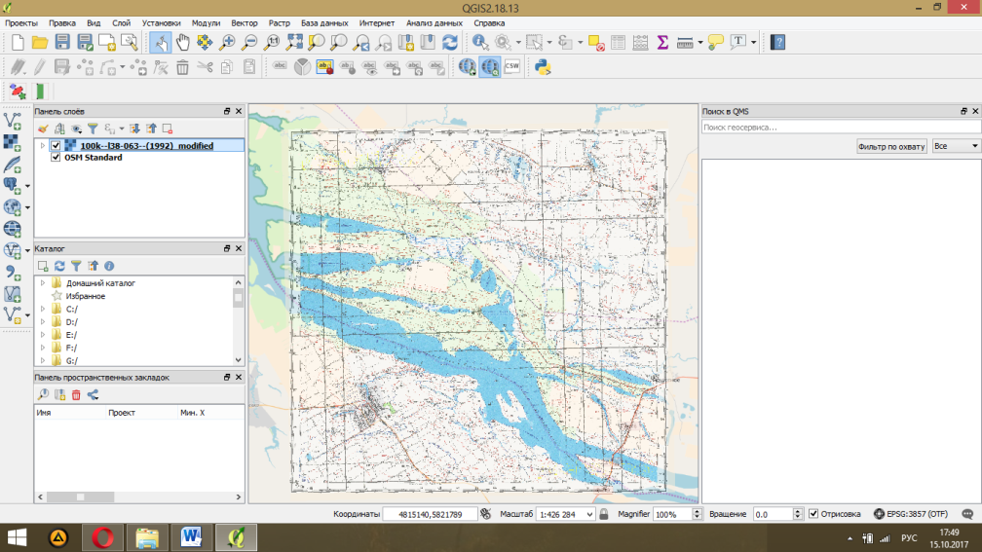

Рисунок 13 - Привязанное растровый изображение, показанное на карте мира

7.Рассмторим следующую карту-Донецк. Данная карта содержит географическую сетку. Карта имеет уклон и кривизну. Поэтому система координат указывается географическая, Pulkova1942. (Рисунок-14).

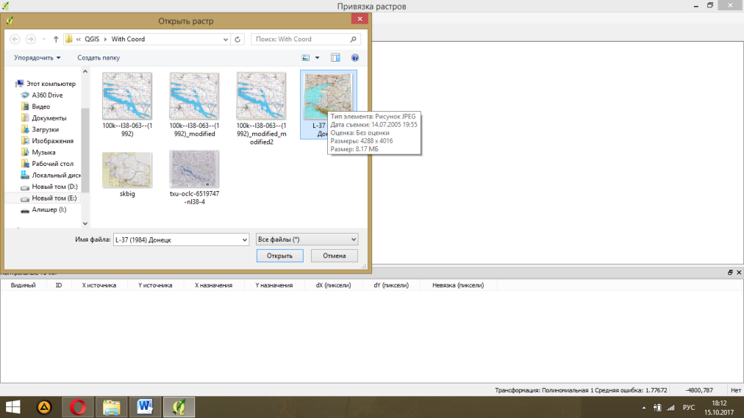

Рисунок 14 - Выбор карты

8. Проставляем точки. Вводим координаты по географической системе, долгота и широта. Проставляем 8-9 точек меньшей ошибки. (Рисунок 15) После указываем - Параметры трансформации - Полиномиальная 2. Просматриваем таблицу ошибок. Раз меньше пикселя, означает допуск есть.(Рисунок 16).

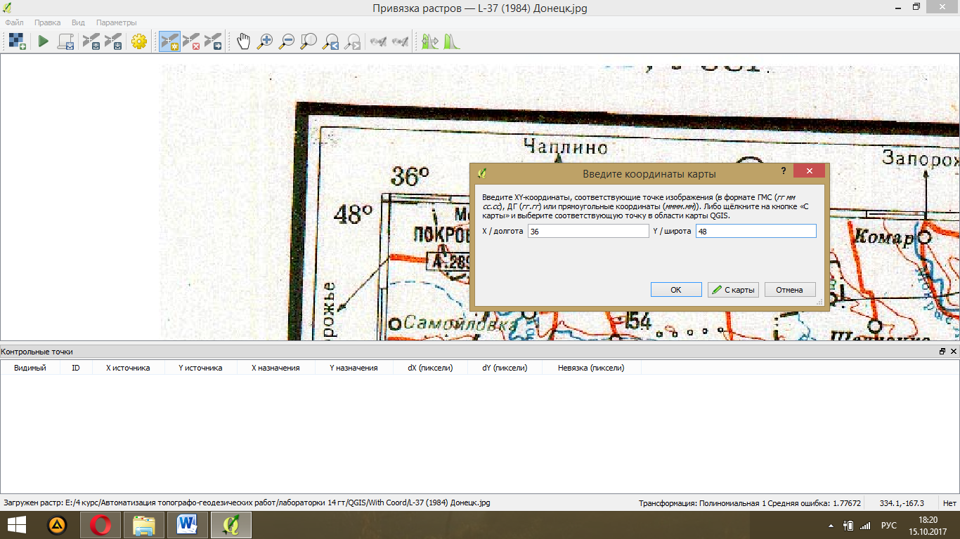

Рисунок 15 - Ввод координат

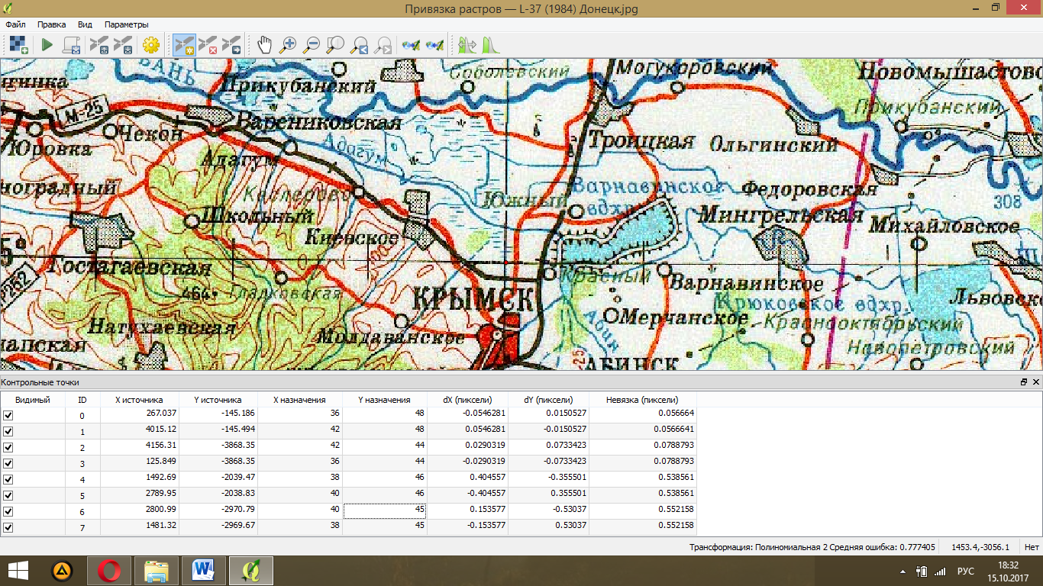

Рисунок 16 - Таблица ошибок

9. Указываем Параметры трансформации - систему координат и путь сохранения растрового изображения. После нажимаем на панели - Начать привязку растра. Появляется оповещение - Привязка успешна. Сворачиваем окно, слева на панели должен быть привязанный растровое изображение. Нажимаем правой кнопкой на растровое изображение - Увеличить до слоя. Наблюдаем привязанное изображение на карте мира.(Рисунок 17-18).

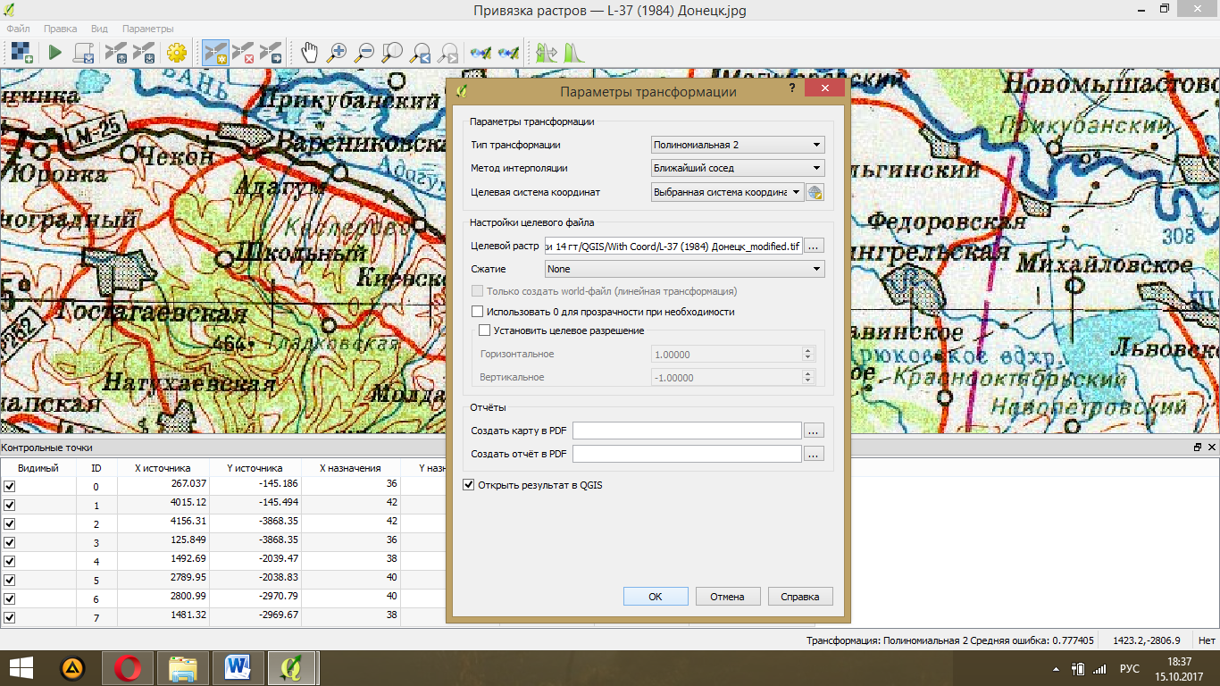

Рисунок 17 - Сохранение растрового изображения

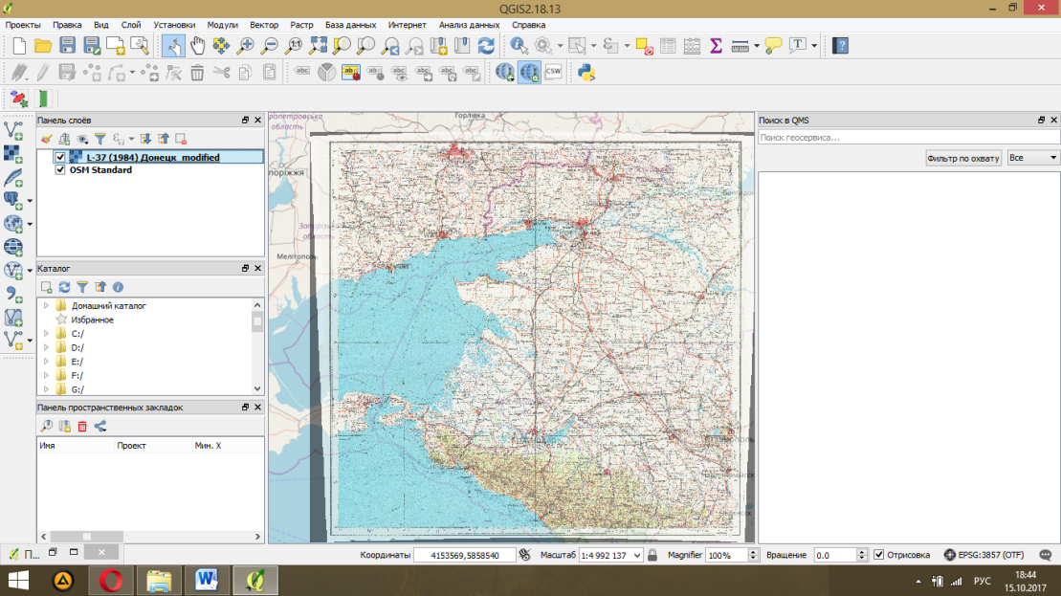

Рисунок 18 - Привязка растрового изображение к карте мира

10. Рассмотрим следующую карту, Американскую топографическую карту.(Рисунок 19).Обычно во всех топографических картах указывается проекция, кроме отечественных. Данная карта есть в проекции UNIVERSALTRANSVERSEMERCATOR (UTM), zone 38.Вбиваем в поиск UTM 38 – WGS 84/UTMzone 38N. WGS 84 - элипсоид, UTMzone 38N – Nозначает северное полушарие.(Рисунок 20). Проставляем точки. (Рисунок 21).

.
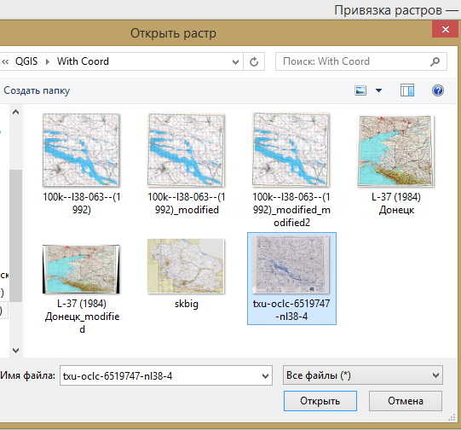

Рисунок 19 - Новая карта

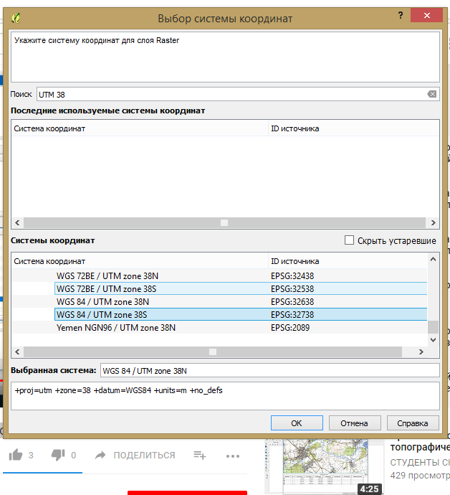

Рисунок 20 - Система координат

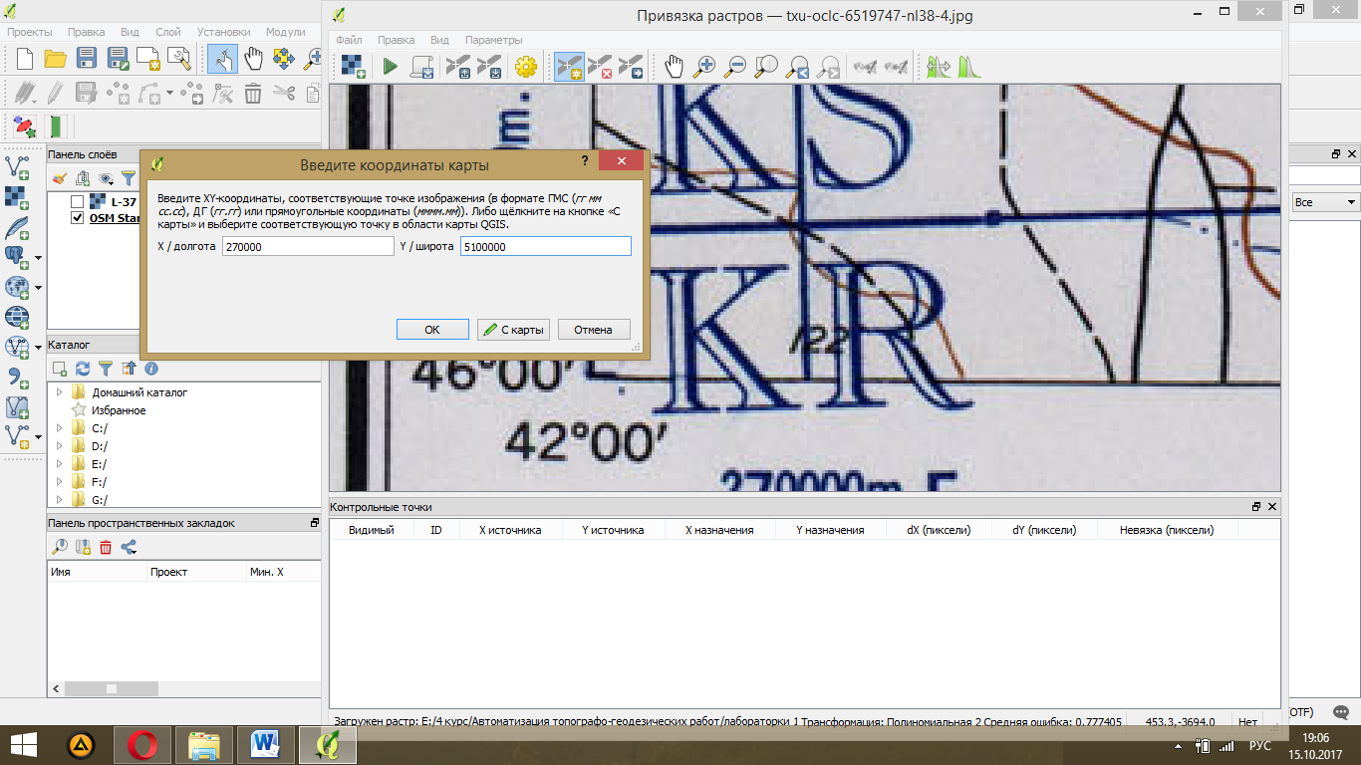

Рисунок 21 - Координаты

11. После проставления точек, открываем на панели - Параметры трансформации. Тип трансформации - Полиномиальная 1, система координат - WGS 84/UTMzone 38N. (Рисунок 22).

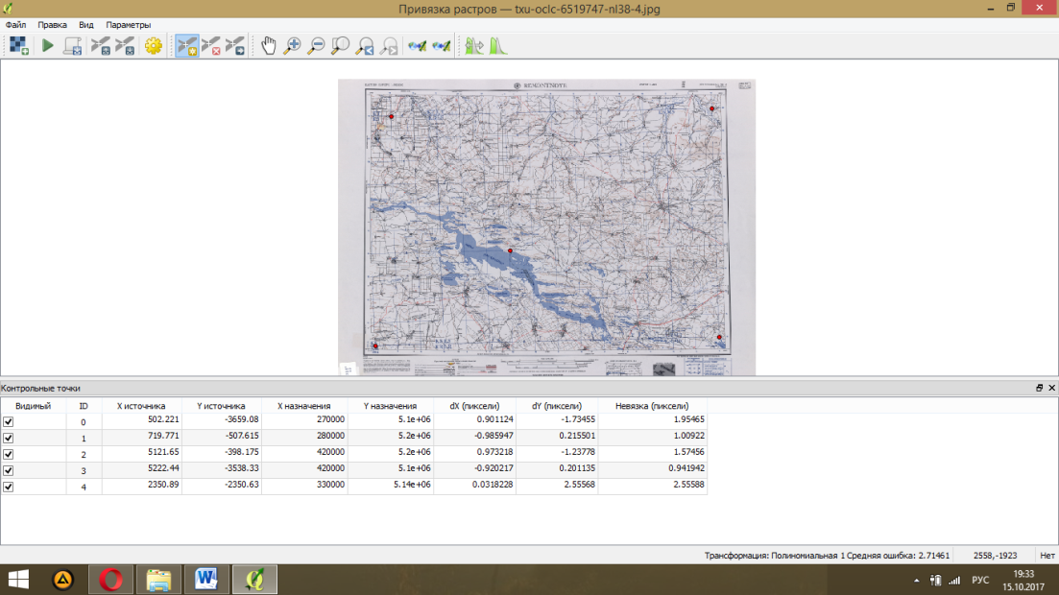

Рисунок 22 - Таблица ошибок

12. Открываем - Параметры трансформации – Указываем путь сохранения и систему координат. После нажимаем - Начать привязку. Появляется оповещение - Успешно. Сворачиваем окно, нажимаем на растровое изображение правой кнопкой мыши - Увеличить до слоя. (Рисунок 23).

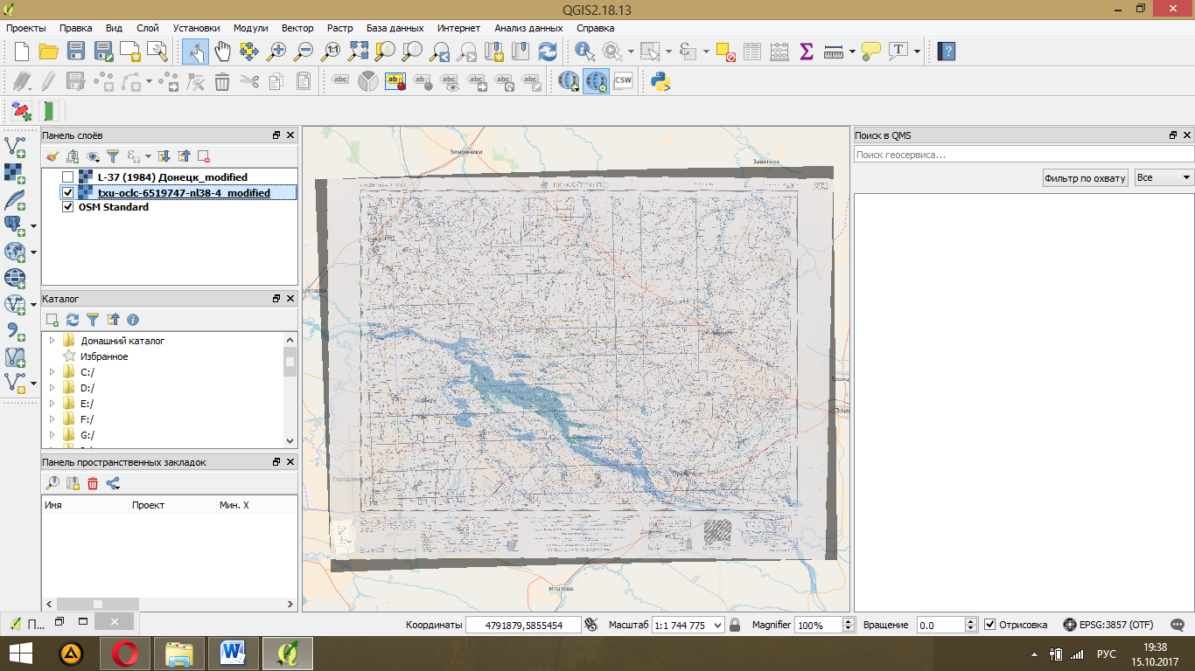

Рисунок 23 - Итог растрового изображения

Подведем итог, главное знать проекцию, тип трансформации (указывалось выше), контроль точек. Сохранённые растровые изображения открываются в любых ГИС.

